Международный экономический форум «Каспийский Диалог,2019».

27 ноября 2019 года в Москве в конференц зале Института проблем экологии и эволюции им. А.Н. Северцова РАН (Ленинский пр., дом 33) планируется проведение 12-го Международного Экономического Форума «Каспийский диалог,2019» (далее- МЭФ «Каспийский диалог,2019»). Организатор Форума: Совет «Наука и Инновации Каспия».
МЭФ «Каспийский диалог» проводится ежегодно при поддержке и при активном участии МИД России, Минприроды России, Минэнерго России, Минэкономразвития России, Россотрудничества, Ростуризма, РАН и ТПП России.
Информационные партнеры МЭФ «Каспийский диалог,2019»: депутатская группа Госдумы ФС РФ по связям с Парламентом Азербайджанской Республики, АНО «Равноправие», Журнал "СФЕРА. Нефть и Газ», журнал "Экологический вестник России», «Строительная орбита», научный журнал «Т-Соmm. Телекоммуникации&Транспорт», газета «Промышленный еженедельник», журнал «Нефтегазопромысловый инжиниринг».

Цель Форума – развитие международного сотрудничества в исследовании, оценке и освоении ресурсов Каспийского моря, мониторинге и совместном преодолении природных, техногенных и геологических рисков, а также поиск путей по сохранению и воспроизводству биологических ресурсов Каспия.

После состоявшегося подписания в августе 2018 года в Актау главами государств «Каспийской пятерки» Конвенции о правовом статусе Каспийского моря и открылись дополнительные перспективы развития новых направлений международного сотрудничества в регионе.

Центральным мероприятием 12-го Форума «Каспийский диалог,2019» станет конференция «Инновации в защиту Каспия».

Приглашаем все заинтересованные организации принять участие в мероприятиях Форума.

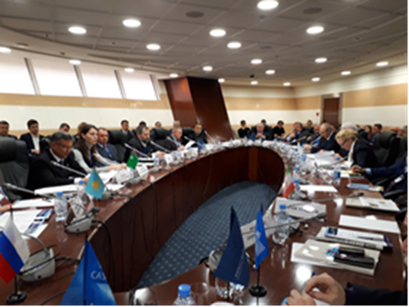
Дополнительная информация по телефонам: +79161319059, +7(916)8677462, e-mail: caspiancouncil@mail.ru, ndlevshina@mail.ru, www.caspiansovet.ru .
